Nem csak egyfajta keresztény létezik
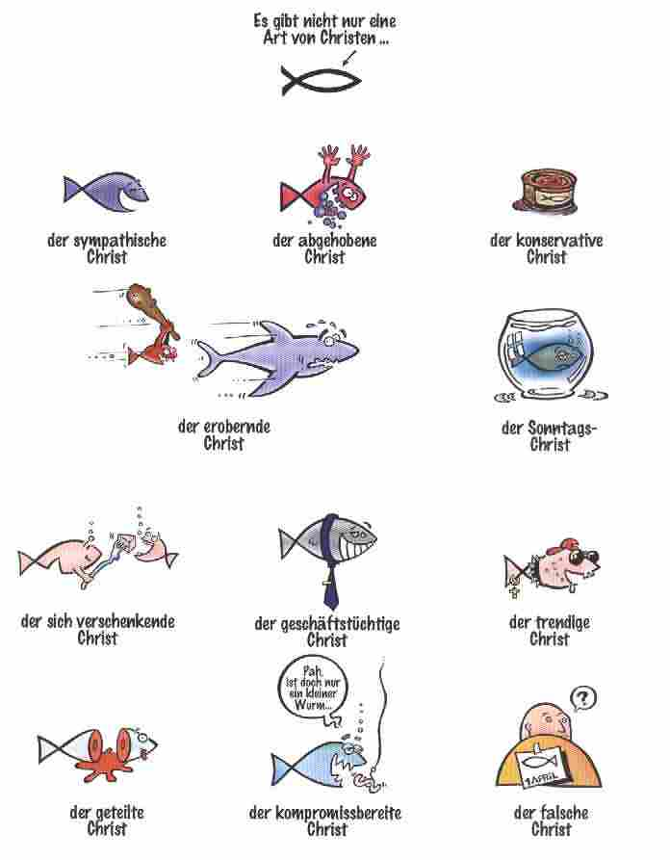
szimpatikus keresztény lelkes keresztény konzervatív keresztény
hódító keresztény vasárnapi keresztény
önfeláldozó keresztyén üzleti szellemű keresztyén trendi keresztyén
meghasonlott keresztény kompromisszumkész keresztény hamis keresztény

Forrás: www.praxis-jugendarbeit.de

